Ce dossier comprend:
- des données concernant deux grands instruments scientifiques que sont le « Large Hadron Collider » (LHC) et le synchrotron « Soleil » et leurs applications ;
- deux animations.
LHC et Soleil sont des accélérateurs de particules ayant des structures différentes et qui répondent à des objectifs différents.
 L’objectif de cet exercice est de rédiger une synthèse de documents afin d’expliquer :
- le rôle joué par les champs électriques et les champs magnétiques dans le mouvement des particules ;
- les points communs et les différences entre ces deux instruments (particules, expériences, objectifs) ;
- quelques exemples d’applications en recherche fondamentale et appliquée.
Le texte rédigé (25 à 30 lignes) devra être clair et structuré, et reposera sur les différentes informations issues des documents proposés.

Document 1. Le synchroton SOLEIL et ses applications
Qu’est-ce que le rayonnement synchrotron ?
Des électrons de très haute énergie sont soumis à l’action d’un champ magnétique, pour courber leur trajectoire. Ils perdent alors de leur énergie, libérée sous la forme d’un rayonnement lumineux. Cette lumière, 10 000 fois plus intense que la lumière solaire, est émise de l’infrarouge aux rayons X, en passant par les ultraviolets. Elle est si intense qu’elle pénètre la matière très profondément : les photons émis viennent frapper un échantillon (objet, matériau, cellules vivantes, surface…) et permettent ainsi d’étudier d’une part sa géométrie en surface ou en volume, et d’autre part ses propriétés. La brillance de cette lumière est particulièrement adaptée à l’étude de nano-objets ou d’échantillons très complexes.
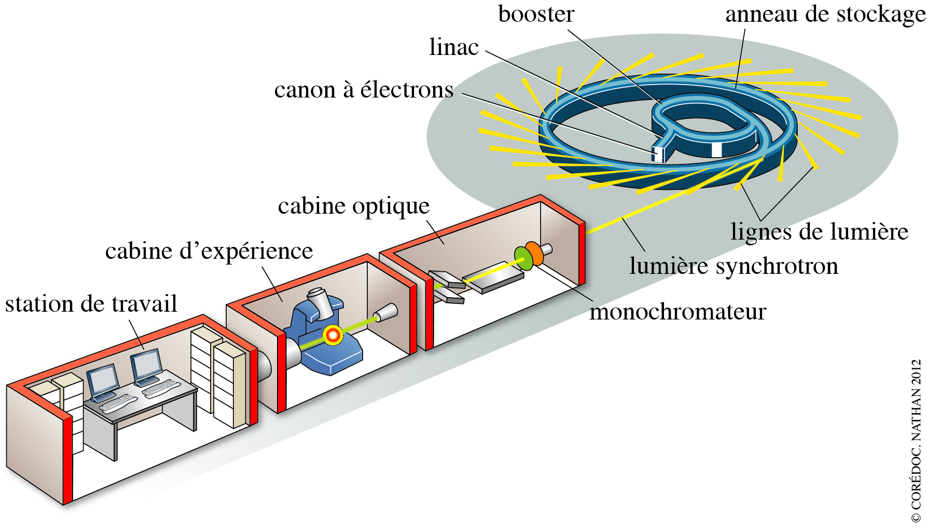
Schéma de principe du synchrotron et d’une ligne de lumière

Quels sont les domaines d’application ?
Le rayonnement synchrotron permet d’explorer la matière afin de mieux connaître sa structure et ses propriétés. La brillance de SOLEIL permettra des observations à l’échelle submicronique sur les objets des technologies du futur. Sonde exceptionnelle pour la physique des propriétés électroniques et magnétiques, SOLEIL fait progresser les recherches fondamentales et appliquées, par exemple vers une nouvelle électronique et le stockage magnétique d’informations à ultra-haute densité. En médecine et en biologie, il est utilisé pour la recherche de nouveaux médicaments, l’imagerie des vaisseaux sanguins, des tissus osseux ou des constituants de la cellule. La chimie profite aussi de cette technologie de haut niveau : détection de substances polluantes dans l’environnement, optimisation du fonctionnement des pots catalytiques, élaboration de nouveaux matériaux. La géophysique bénéficie également des performances de cet outil, pour la connaissance de la structure des matériaux du manteau terrestre. L’étude d’objets d’Art et du Patrimoine est par ailleurs en plein développement. Dans tous les domaines, un large accueil est prévu pour les industriels, avec la perspective de lignes de lumière dédiées.
D’après le site http://www.synchrotron-soleil.fr/portal/page/portal/RessourcesPedagogiques/CommandeDocumentations

DOCUMENT 2. Le LHC et ses applications
Quelques questions sans réponse...
Le LHC a été construit pour aider les scientifiques à répondre à certaines questions essentielles de la physique des particules qui restent sans réponse. L’énergie sans précédent qu’il atteindra pourrait même révéler des résultats tout à fait inattendus.
Pendant les dernières décennies, les physiciens ont pu décrire de plus en plus précisément les particules fondamentales qui constituent l’Univers, ainsi que leurs interactions. Cette compréhension de l’Univers constitue le modèle standard de la physique des particules. Or, ce dernier présente des failles et n’explique pas tout. Pour combler ces lacunes, les scientifiques ont besoin de données expérimentales, et c’est le LHC qui va permettre de franchir la prochaine étape.

L’œuvre inachevée de Newton : qu’est-ce que la masse ?
D’où vient la masse ? Pourquoi ces minuscules particules ont-elles une masse qui leur est propre ? Pourquoi certaines particules n’en ont-elles pas ? La question fait l'objet de débats. L’explication la plus plausible pourrait être le rôle du boson de Higgs, une particule essentielle à la cohérence du modèle standard. Théorisée pour la première fois en 1964, cette particule n’a encore jamais été observée.
Les expériences ATLAS et CMS traqueront les signes de cette particule.

Un problème invisible : de quoi est constitué 96 % de l’Univers ?
Tout ce que nous voyons dans l’Univers, des fourmis aux galaxies, est constitué de particules ordinaires. Ces particules sont collectivement appelées matière, et elles forment 4 % de l’Univers. On pense que le reste de l’Univers est constitué de matière noire et d’énergie sombre, mais celles-ci sont malheureusement difficiles à détecter et à étudier, si ce n’est à travers les forces gravitationnelles qu’elles exercent. L’exploration de la nature de la matière noire et de l’énergie sombre est l’un des plus grands défis de la physique des particules et de la cosmologie d’aujourd’hui.
Les expériences ATLAS et CMS chercheront des particules supersymétriques afin de tester une hypothèse plausible sur la nature de la matière noire.

Le favoritisme de la Nature : pourquoi n’y a-t-il plus d’antimatière ?
Nous vivons dans un monde fait de matière : tout dans l’Univers, nous y compris, est constitué de matière. L’antimatière est comme la sœur jumelle de la matière, mais avec une charge électrique opposée. Lors du Big Bang qui a marqué la naissance de l’Univers, matière et antimatière ont normalement été produites en quantités égales. Cependant, lorsque des particules de matière et d’antimatière se rencontrent, elles s’annihilent mutuellement et se transforment en énergie. D’une façon ou d’une autre, une infime fraction de matière a dû persister pour former l’Univers dans lequel nous vivons aujourd’hui, et dans lequel il ne subsiste pratiquement pas d’antimatière. Pourquoi la Nature semble-t-elle avoir une préférence pour la matière au détriment de l’antimatière ?
L’expérience LHCb cherchera les différences entre matière et antimatière et contribuera à répondre à cette question. De précédentes expériences ont déjà révélé une légère différence de comportement, mais ce qui a été observé jusqu’à présent est loin de suffire à expliquer l’apparent déséquilibre matière-antimatière dans l’Univers.

Les secrets du Big Bang : à quoi ressemblait la matière dans les premiers instants de l’Univers ?
La matière aurait comme point d’origine un cocktail chaud et dense de particules fondamentales, formé une fraction de seconde après le Big Bang. Les physiciens pensent qu’il y avait à cet instant plus de sortes de particules fondamentales qu’il n’en reste aujourd’hui.
Afin d’étudier les particules qui n’existent plus, l’expérience ALICE utilisera le LHC pour recréer des conditions similaires à celles qui régnaient juste après le Big Bang. Le détecteur ALICE a été spécialement conçu pour analyser un état particulier de la matière, appelé plasma de quarks et de gluons, que l’on pense avoir existé juste après la création de l’Univers.

Des mondes cachés : y a-t-il vraiment d’autres dimensions ?
Einstein a démontré que les trois dimensions de l’espace sont liées au temps. Des théories plus récentes proposent l’existence d’autres dimensions spatiales cachées ; la théorie des cordes, par exemple, postule l’existence de six dimensions spatiales supplémentaires qui n’auraient encore jamais été observées. Celles-ci pourraient être détectées à de très hautes énergies ; c’est pourquoi les données recueillies par tous les détecteurs seront soigneusement analysées afin de repérer toute trace d’autres dimensions.
D’après le site http://public.web.cern.ch/public/fr/lhc/WhyLHC-fr.html

DOCUMENT 3. Accélération des électrons dans le LINAC et le BOOSTER
La vidéo est disponible sur le site Internet :
http://www.synchrotron-soleil.fr/Presse/Videos/VoyageAuCoeurAccelerateursSOLEIL
Cette vidéo est également présente dans le manuel numérique enrichi Sirius T^{erm}S.

Elle présente l’accélération des électrons dans le LINAC et le BOOSTER.

DOCUMENT 4. Accélération des électrons dans le LHC
La vidéo est disponible sur le site Internet :
http://www.lhc-france.fr/?page=media&id_document=919
Cette vidéo est également présente dans le manuel numérique enrichi Sirius T^{erm} S.

Elle présente l’accélération des électrons à leur entrée dans le LHC.

